자연어 → 컴파일러 (gcc)(2진법의 언어)-->편집기
컴파일
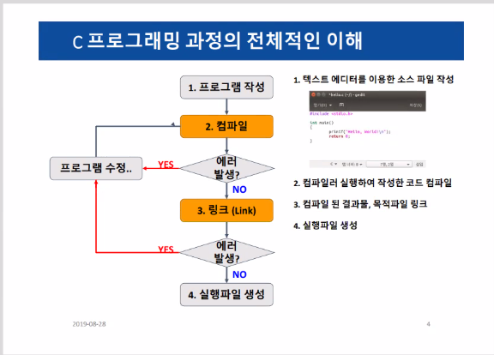
링크 : 우분투 파일 하나로 뭉처 실행 파일 만드는 것
이런게 IDE ()integrated development environment) visual studio, eclipse , vs
vscode 사용예정
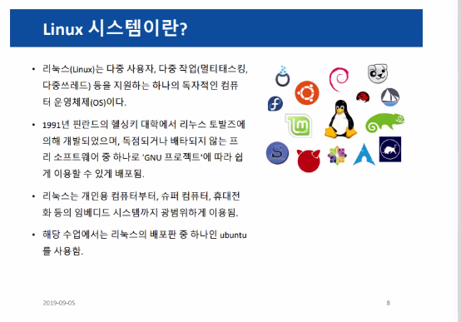
가전제품(스마트 tv)리눅스 사용 휴대전화

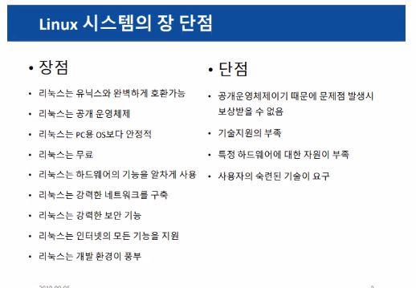
opensource costomizing 가능

rm 명령어에 있어서 rm -r 은 폴더를 삭제가능 ㄴcp 에서 있어도 -r옵션을 주면 폴더관련해서 접속가능

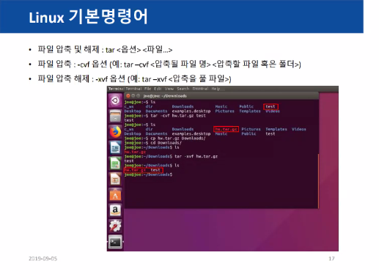

tar이 안됨 .
./a.out 으로만 됨

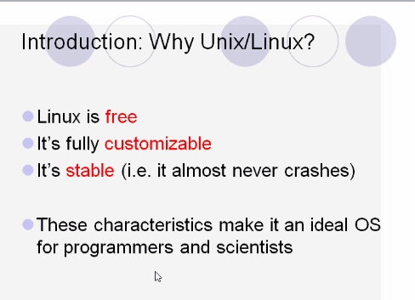

man <> 설명을 알려줌
cd .
Pwd 절대위치 출력 명령어.
Ls *.txt 하면 txt로 끝나는 파일 전부를 handling 하는데 도움이된다.
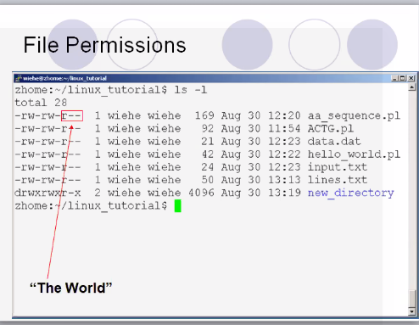
Ls -l
은 파일 permission 을 볼 수 있게 된다.
Sudo chmod 숫자 744(실행파일) 3개 단위로 권한을 변경 가능한데 2진으로 끈어서 줌
pip 앞의 프로그램의 출력을 뒤의 프로그램의 입력으로 넣는다.
> 덮어쓰기 >> 붙여쓰기
unix 에서 는 확장명 없이 만들어준다. 이것만 특별하다네 ㅇ

